Speiseplan KW 14
30.03. - 03.04.2026
MO | Grießnockerlsuppe  Spaghetti Bolognese mit Parmesan und Eisbergsalat  Obst | A C G  A G (1,2) | Legende Allergene und Herkunft von Zutaten:  Ei (C) Erdnuss (E) Fisch (D) Gluten (A) Krebs [B] Lupinen [P] Milch [G] Schalenfrüchte [H] Sellerie [L] Senf (M) Sesam [N] S02-Schwefel [O] Soja [F] Weichtiere [R]  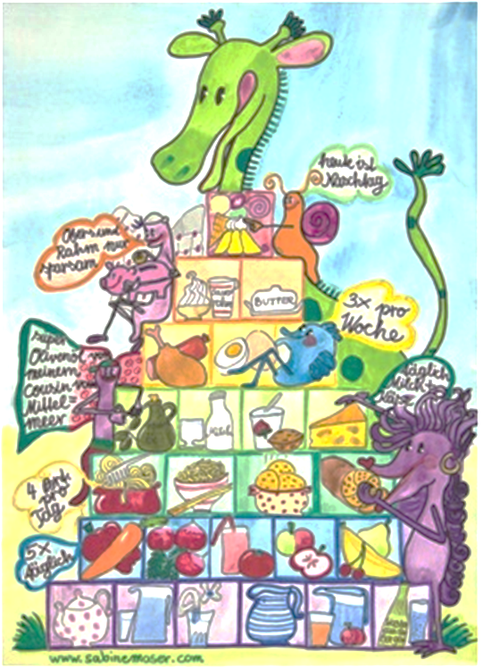  ① Rindfleisch 95% AUT 5% EU ② Schweinefleisch 95% AUT 5% EU ③ Geflügel 75% AUT 25% EU ④ Eier 90% AUT 10% EU ⑤ Milch 95% AUT 5% EU (6) Milchprodukte 80% AUT 20% EU
DI | Wurstsalat mit Brot  Fischstäbchen mit Reis und buntem Salat  Vanillejoghurt mit Pfirsich | A (2)  A C D  G (6)
MI | Zellercremesuppe  Wurzelfleisch mit Salzerdäpfel  Müsliriegel | L  (2)  A G
DO | Gründonnerstag
FR | Karfreitag
Änderungen vorbehalten

